Масленица на школьном дворе
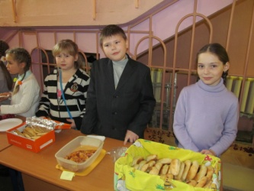Издавна Масленица отмечалась по всей России и в деревнях, и в городах. Ее празднование считалось для всех русских людей обязательным: «Хоть себя заложи, а масленицу проводи!». Поэтому 21 февраля мы собрались, чтобы отметить самый светлый и радостный праздник древней Руси. Море радости, веселья и угощений ждало детей в этот день!
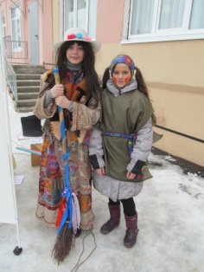Праздничное настроение создалось в школе с самого утра. Все обучающиеся полакомились в столовой вкусными блинами и ароматным чаем. После уроков в фойе была организована ярмарка.

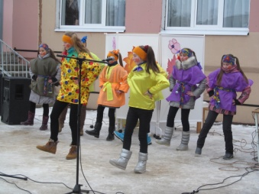Во дворе школы играла музыка, проходило театрализованное представление, слышался звонкий детский смех. Задорные песни, пляски, конкурсы не оставили никого равнодушными.

На середине площади стояло нарядное чучело Масленицы и ждало своей очереди. Когда все веселые соревнования и конкурсы подошли к концу, с песнями на школьном дворе сожгли чучело Масленицы, провожая зимушку-зиму. Через костёр не прыгали, но все остались довольные с абсолютной верой в то, что вместе с чучелом сгорели и все наши беды.
Ученики и учителя с удовольствием приняли участие в данном мероприятии и зарядились бодростью и энергией на всю следующую неделю. Встреча с весной состоялась!

